浙江中一检测研究院股份有限公司职业卫生网上公开信息表
单位名称 | 宁波合力制动系统有限公司
单位地址 | 宁波市象山县丹城镇蓬莱路307号 | 联系人 |  | 袁海艳
项目名称 | 宁波合力制动系统有限公司职业病危害现状评价报告
技术服务项目组员名单 | 邓交洁、刘丽、林彦铭、毛佳丹、井 瑜
现场调查时间 | 2022年7月9日
现场调查技术人员 | 吕烽、张艾晓 | 企业陪同人 | 袁海艳
现场调查图像证明 | 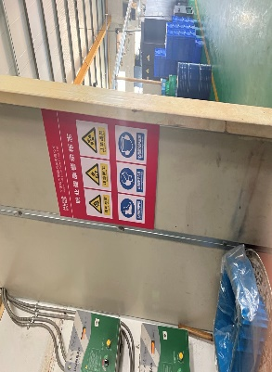
现场采样、检测时间 | 2022年7月21~23日
现场采样、检测人员 | 柴义苏、张艾晓 | 企业陪同人 |  | 袁海艳
现场采样、检测图像证明 | 